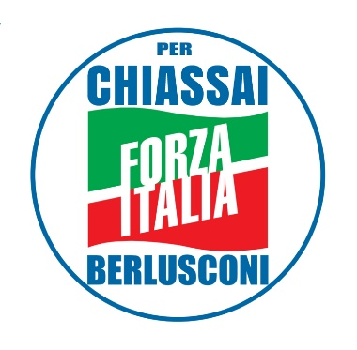
CANDIDATI ALLA CARICA DI CONSIGLIERI COMUNALI DEL COMUNE DI MONTEVARCHI, CHE AVRA’ LUOGO DOMENICA 5 GIUGNO 2016, CANDIDATO ALLA CARICA DI SINDACO DI SINDACO IL SIG. SILVIA CHIASSAI.

NOMINATIVO LUOGO E DATA DI NASCITA
- SALVI ANGIOLO MONTEVARCHI (AR) 26-06-1970 IMPIEGATO
- CHIASSAI GIAMPIERO MONTEVARCHI (AR) 21-07-1963 OPERAIO
- CUBEDDU MARIO PATTADA (SS) 05-12-1960 IMPIEGATO
- CUTINI MILVANA TALLA (AR) 27-07-1941 PENSIONATA
- DEGL’INNOCENTI MARCO FIRENZE 29-03-1963 IMPIEGATO
- GABBRIELLI ROSSELLA PELAGO (FI) 10-03-1971 IMPIEGATA
- GHEZZI MARIO AREZZO 04-03-1954 MEDICO
- KONDI BAFTJAR VALONA (ALBANIA) 30-12-1968 ARTIGIANO
- LOSI LETIZIA MONTEVARCHI (AR) 01-08-1969 INSEGNANTE
- LUCCHESINI FRANCESCA MONTEVARCHI (AR) 13-05-1972 IMPIEGATA
- MUSTUCH MASSIMO SAN GIOVANNI V.NO (AR) 19-05-1956 IMPIEGATO
- NALDINI LUISELLA SAN GIOVANNI V.NO (AR) 31-07-1966 OPERAIA
- RENZI FRANCESCO MONTEVARCHI (AR) 06-10-1962 MEDICO
- RUSSO FRANCESCO MONTEVARCHI (AR) 20-02-1992 DISOCCUPATO
- SANTUCCI MARCO MONTEVARCHI (AR) 16-12-1993 STUDENTE
- SOLDANI MONIA MONTEVARCHI (AR) 27-09-1972 IMPIEGATA

